# Kiến thức và kỹ năng đã học được

## Sử dụng react-form

* Quản lý các form input



* Nhập xuất dữ liệu
* Validate các giá trị

## Biết cách viết cấu hình của dự án yêu cầu

## Biết sử dụng 1 file api gobal chung

* Giúp tối ưu sử dụng đường link để call api

## Tối ưu các text hiển thị (Sử dụng đa ngôn ngữ)

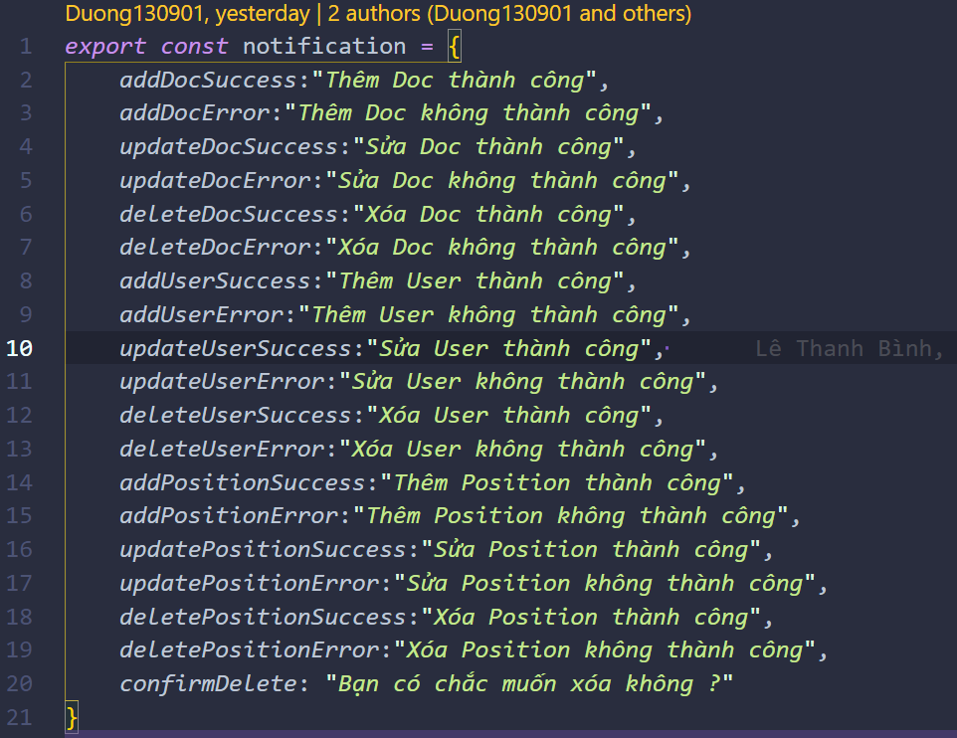

## Kỹ năng fix bug

## Kỹ năng tư duy các chức năng không sử dụng thư viện

